- スライド作成時のチェックリスト
スライドを作り終えたら，必ずスライドショーでミスがないかチェックしましょう．
その後，些細な内容が多いですが以下の点をチェックしましょう．

フォント関連 | 日本語のフォントは「MS P ゴシック」になっているか． | ☐
フォント関連 | 英数字のフォントは「Arial」になっているか． | ☐
フォント関連 | ギリシャ文字は「Symbol」で記述しているか． | ☐
フォント関連 | 数式，変数のフォントは「Times New Roman」になっているか． | ☐
文章関連 | 文章の末尾に「．」を置いているか(体言止めの場合は不要)． | ☐
文章関連 | 2行以上の文章は，適切な位置で改行されているか． | ☐
グラフ関連 | 横軸・縦軸が何を表すかを明記しているか． | ☐
グラフ関連 | 横軸・縦軸の単位を明確にしているか． | ☐
グラフ関連 | 横軸・縦軸の数値が小さすぎないか(最悪でも18pt程度の大きさ)． | ☐
グラフ関連 | 凡例を明記しているか． | ☐
レイアウト関連 | スライドを進めたときで，不自然にずれる図や文字はないか． | ☐
レイアウト関連 | ページ番号を挿入しているか． | ☐
レイアウト関連 | 一枚のスライドの過度に多くの色を使っていないか | ☐

※背景色が真っ白でない方のテンプレートを使っていて，真っ白な背景の図を貼る場合，背景色の透過を行いましょう
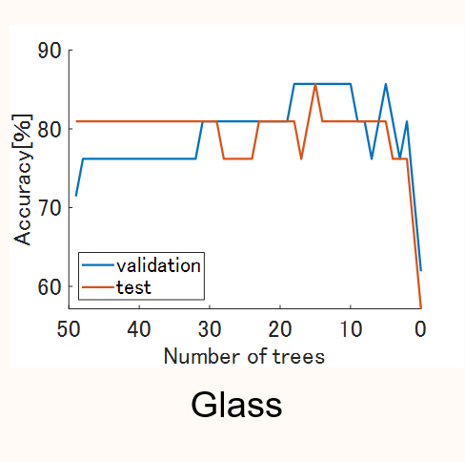
図を選択した状態で「図ツール」の「書式」タブから「色」→「透明色を指定」を選択し，図の真っ白なところをクリックすると透過できます．
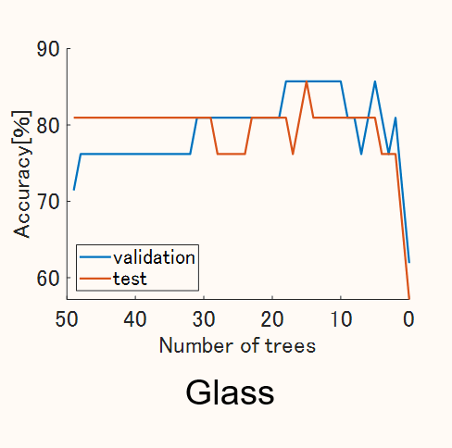
あまり違いがないようにも見えますが，スクリーンに映すと意外と気になります．

